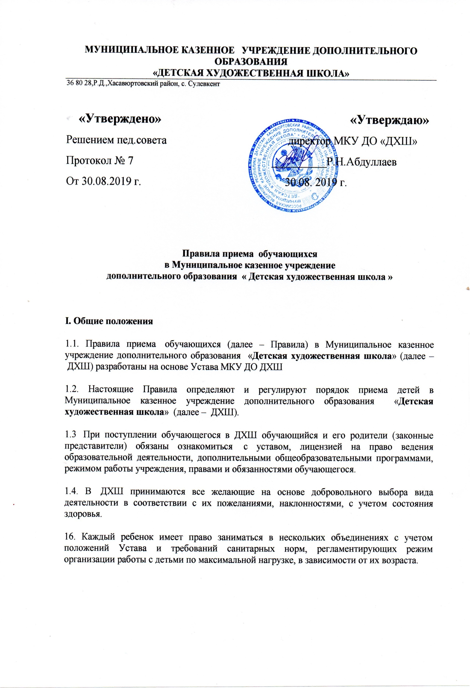

**II.  Общие требования к приему  обучающихся**

2.1.  Прием  обучающихся в  ДХШ проводится до 6 сентября текущего года, а так же в течение всего календарного года при наличии мест в объединениях дополнительного образования.

2.2.  Зачисление детей в  ДХШ осуществляется предоставлением следующих документов:

-письменного заявления от родителей (законных представителей) для детей в возрасте до 16 лет по установленной форме;

- медицинской справки о состоянии здоровья.

2.3. Заявление подается на имя директора  ДХШ педагогу дополнительного образования выбранного объединения или представителю администрации. (Приложение)

2.4. Прием документов ведется на русском языке.

2.5. Прием детей-инвалидов, детей с ограниченными возможностями здоровья осуществляется в общем порядке.

2.6. При подаче заявления о приеме в  ДХШ обучающиеся и родители (законные представители) имеют право ознакомиться с уставом  ДХШ и другими документами, регламентирующими организацию образовательного процесса.

2.7. Место за учащимся в  ДХШ сохраняется на время его отсутствия в случаях болезни, карантина, прохождения санаторно-курортного лечения, отпуска родителей (законных представителей) при наличии письменного заявления родителя (законного представителя) на имя директора  ДХШ или медицинского заключения о состоянии здоровья учащегося, выданного медицинским учреждением.

**III. Заключительные положения**

3.1. Настоящее Положение вступает в силу с момента утверждения.

3.2. Изменения или дополнения в настоящее Положение вносятся путем издания приказа директора  ДХШ о внесении изменений или дополнений.

3.3. Срок действия настоящего Положения: до принятия нового.

**Приложение**

Директору МКУ ДО «ДХШ»

Абдуллаеву Р.Н.

от ____________________________

______________________________

(Ф.И.О. родителя (законного представителя)

**Заявление**

Прошу Вас принять моего(ю) сына (дочь)

Ф.И.О.

В МКУ ДО «ДХШ» в детскую художественную школу Хасавюртовского района

С.Сулевкент( по программе «художественная керамика)

«___»_______20___г. Подпись_________________

родителя